¿POR QUÉ NO SOY ELEGIBLE PARA UNA PRUEBA DE DETECCIÓN DE CÁNCER DE PULMÓN EN ESTE MOMENTO?
El Programa Nacional de Detección de Cáncer de Pulmón está dirigido a las personas que cumplen con los criterios de edad y el historial de tabaquismo que se indican a continuación y que no presentan síntomas, con el objetivo de detectar el cáncer de pulmón en una etapa temprana. Las investigaciones han demostrado que las pruebas de detección benefician principalmente a las personas que:

Tiene entre 50 y 70 años
Y
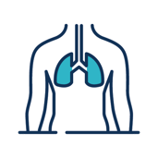
No presenta síntomas o signos que sugieran la presencia de un cáncer de pulmón (por ejemplo, tos persistente inexplicable, tos con sangre, dificultad para respirar sin motivo).
Y

Fuma cigarrillos de tabaco o tienen antecedentes de haber fumado cigarrillos (y de haber dejado de fumar en los últimos 10 años)
Y

Tiene un historial de consumo de cigarrillos de tabaco de al menos 30 paquetes por año (por ejemplo, un paquete al día durante 30 años, o 2 paquetes al día durante 15 años).

¿Qué debo hacer si no cumplo los requisitos pero sigo teniendo dudas?
- Si aún no ha cumplido 50 años, acuda a su médico para que compruebe si reunirá los requisitos cuando los cumpla. Analice con su médico otras opciones para cuidar la salud de sus pulmones por fuera del programa.
- Si tiene más de 70 años, analice con su médico otras opciones para cuidar la salud de sus pulmones por fuera del programa.
- Si presenta alguno de estos signos o síntomas, la prueba de detección no es adecuada para usted:
- Tos nueva o diferente
- Tos con sangre
- Dificultad para respirar sin motivo aparente
- Mucho cansancio
- Pérdida de peso sin causa aparente
- Dolor de pecho u hombros que no desaparece
Si tiene alguno de estos síntomas, consulte a su médico inmediatamente. Si presenta algún signo o síntoma, su médico puede prescribirle una tomografía por fuera del programa.
- Si no reúne los requisitos debido a su historial de tabaquismo, podría reunirlos en el futuro. Visite a su médico para comentarle su historial de tabaquismo y consulte de manera regular si cumple los requisitos del programa.
- Es posible que pueda ingresar al programa pero que, por el momento, no pueda realizarse una tomografía computarizada de baja dosis debido a otros motivos médicos. Su médico le explicará estos motivos.

Aunque no cumpla los requisitos ahora, aún puede estar en riesgo
Si ahora no es elegible para el programa debido a su edad o a su historial de tabaquismo, podría serlo en el futuro. Consulte a su médico de manera regular para saber si cumple los requisitos para realizarse una prueba de detección de cáncer de pulmón de acuerdo con el programa.
Podría estar en riesgo aunque no cumpla los requisitos para someterse a la prueba de detección. Hable con su médico sobre los riesgos que corre y pídale ayuda para dejar de fumar.

Dejar de fumar y mantenerse sin fumar mejora la salud
Aunque no es necesario dejar de fumar para participar en la prueba de detección de cáncer de pulmón, se puede empezar a notar una mejora en el bienestar físico poco después de dejar de fumar. Nunca es demasiado tarde para dejar de fumar. Dejar de fumar es lo mejor que puede hacer para mejorar y proteger su salud, aunque no cumpla los requisitos para realizarse la prueba de detección de cáncer de pulmón. La dependencia de la nicotina es una afección clínica que puede tratarse. La plataforma National Cessation Platform (quit.org.au) y la aplicación MyQuitBuddy App (https://www.quit.org.au/articles/national-cessation-platform-stakeholder-toolkit) pueden ser de ayuda para comenzar.
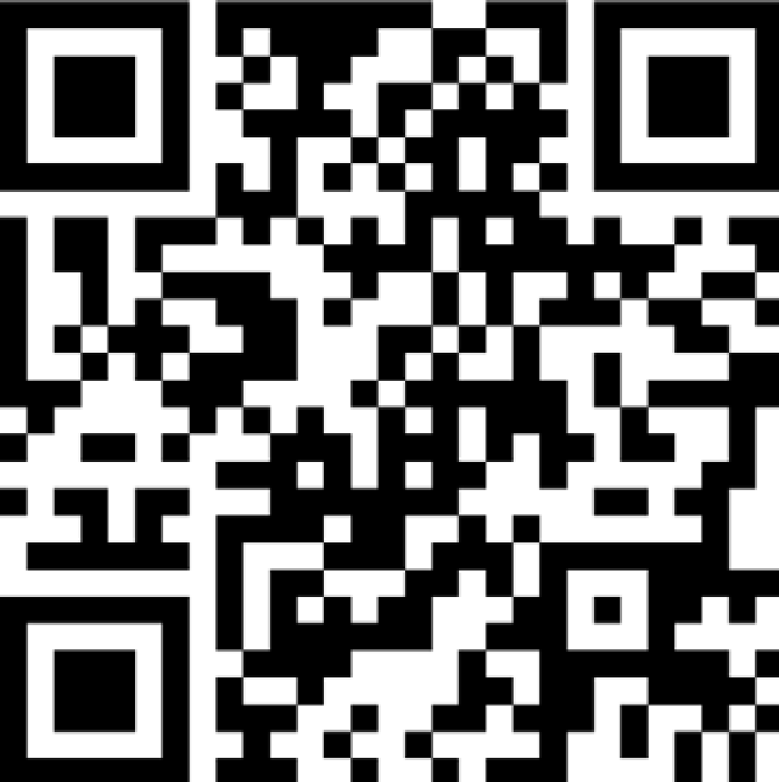  Para más información sobre el Programa Nacional de Detección de Cáncer de Pulmón, visite: www.health.gov.au/nlcsp |   Para dejar de fumar, visite: www.quit.org.au

